|  |
| --- |
| Druk Nr 34/2023  Projekt z dnia 16 lutego 2023 |

**Uchwała Nr                       
Rady Miejskiej w Łodzi**

**z dnia                           r.**

**w sprawie ustalenia lokalizacji inwestycji mieszkaniowej i inwestycji towarzyszących przy alei Marszałka Józefa Piłsudskiego 22 w Łodzi.**

Na podstawie art. 18 ust. 2 pkt 15 ustawy z dnia 8 marca 1990 r. o samorządzie gminnym (Dz. U. z 2023 r. poz. 40) oraz art. 7 ust. 4 i art. 8 ust. 1-3 ustawy z dnia 5 lipca 2018 r. o ułatwieniach w przygotowaniu i realizacji inwestycji mieszkaniowych oraz inwestycji towarzyszących (Dz. U. z 2021 r. poz. 1538), Rada Miejska w Łodzi

**uchwala, co następuje:**

§ 1. Ustala się na rzecz wnioskodawcy Prime Lodz 1 Sp. z o.o. z siedzibą w Warszawie przy ul Rondo Ignacego Daszyńskiego lokalizację inwestycji mieszkaniowej polegającej na budowie zespołu budynków mieszkalnych wielorodzinnych z częściami usługowo-handlowymi oraz garażami podziemnymi i nadziemnymi, drogami dojazdowymi i niezbędną infrastrukturą na nieruchomości przy alei Marszałka Józefa Piłsudskiego 22 w Łodzi obejmującej działki nr: 432/34, 432/35, 432/33, 432/38, 429/5, 429/8, 429/4, 429/6, 428/5, 428/6, 428/11 i 427/12 i części działek nr 427/8 i 427/16 w obrębie S-6 oraz inwestycji towarzyszących w zakresie budowy zjazdu, przyłączy oraz likwidacji kolizji sieci teletechnicznej i sieci trakcyjnej na części działki nr 42/57 w obrębie S-7, na częściach działek nr 421/3 i 427/15 w obrębie S-6 i na działce nr 429/7 w obrębie S-6.

§ 2. Określa się granice terenu objętego inwestycją mieszkaniową i inwestycjami towarzyszącymi przedstawione na kopii mapy zasadniczej zgodnie z załącznikiem Nr 1 do uchwały.

§ 3. Określa się minimalną łączną powierzchnię użytkową mieszkań – 30 000 m2 i maksymalną łączną powierzchnię użytkową mieszkań – 46 000 m2.

§ 4. Określa się minimalną liczbę mieszkań – 600 i maksymalną liczbę mieszkań – 980.

§ 5. Określa się przeznaczenie na działalność usługową i handlową części budynków o powierzchni użytkowej od 1000 m2 do 8000 m2 lecz nieprzekraczającej 20% powierzchni użytkowej mieszkań

§ 6. Określa się zmiany w dotychczasowym sposobie zagospodarowania i uzbrojenia terenu polegające na:

1) rozbiórce istniejącego budynku biurowego oraz istniejącego uzbrojenia terenu w zakresie niezbędnym dla potrzeb realizacji inwestycji mieszkaniowej oraz inwestycji towarzyszących, o których mowa w § 1;

2) budowie zespołu budynków mieszkalnych wielorodzinnych z częściami usługowo- handlowymi oraz garażami podziemnymi i nadziemnymi, drogami dojazdowymi wraz z  niezbędną infrastrukturą.

§ 7. Określa się powiązanie inwestycji mieszkaniowej z istniejącym i planowanym uzbrojeniem terenu. Inwestycja wyposażona będzie w następujące media:

1) instalacja wody – zaopatrzenie w wodę z sieci miejskiej za pośrednictwem projektowanych przyłączy na podstawie warunków technicznych gestora sieci;

2) instalacja sanitarna – ścieki bytowe odprowadzane będą do sieci kanalizacji miejskiej za pośrednictwem projektowanych przyłączy na podstawie warunków technicznych gestora sieci;

3) instalacja wody deszczowej – wody opadowe z dachów budynków oraz z terenu inwestycji mieszkaniowej będą odprowadzane do sieci kanalizacji miejskiej na podstawie warunków technicznych gestora sieci określających konieczność retencjonowania części wód opadowych na terenie inwestycji;

4) instalacja ciepłownicza – ogrzewanie budynków zostanie zapewnione za pośrednictwem projektowanych przyłączy ciepłowniczych na podstawie warunków technicznych przyłączenia gestora sieci;

5) instalacja elektroenergetyczna – budynki zostaną zaopatrzone w energię elektryczną z sieci energetycznej za pośrednictwem projektowanych przyłączy na podstawie warunków technicznych przyłączenia gestora sieci;

6) instalacja teletechniczna – powiązanie budynków z siecią teletechniczną na podstawie warunków technicznych gestora sieci.

§ 8. Charakterystyka inwestycji mieszkaniowej:

1) określa się zapotrzebowanie na wodę, energię oraz sposób odprowadzania ścieków, a także inne potrzeby w zakresie uzbrojenia terenu, niezbędną liczbę miejsc postojowych, jak również sposób zagospodarowywania odpadów:

a) woda z wodociągu miejskiego – do 414 m3/d,

b) ścieki do kanalizacji miejskiej – do 414 m3/d,

c) ciepło z sieci miejskiej – do 3591 kW,

d) energia elektryczna z sieci miejskiej – do 2300 kW,

e) wody opadowe do kanalizacji miejskiej – do 60 l/s,

f) minimalna łączna liczba miejsc postojowych powinna być zgodna z § 3 ust. 1 pkt 1 uchwały Nr LXXVI/2076/18 Rady Miejskiej w Łodzi z dnia 10 października 2018 r. w sprawie lokalnych standardów urbanistycznych dla Miasta Łodzi (Dz. Urz. Woj. Łódzkiego poz. 5644), zmienionej uchwałami Rady Miejskiej w Łodzi: Nr III/59/18 z dnia 27 grudnia 2018 r. (Dz. Urz. Woj. Łódzkiego z 2019 r. poz. 348), Nr XXXIII/1093/20 z dnia 2 grudnia 2020 r. (Dz. Urz. Woj. Łódzkiego poz. 7200) i Nr LX/1810/22 z dnia 1 czerwca 2022 r. (Dz. Urz. Woj. Łódzkiego poz. 3675) i wynosić proporcjonalnie:

- 0,5 miejsca postojowego na lokal mieszkalny,

- 1 miejsce postojowe na każde rozpoczęte 100 m2 powierzchni użytkowej części budynku stanowiącego inwestycję mieszkaniową, przeznaczonej na działalność handlową lub usługową,

g) odpady komunalne będą segregowane i wywożone zgodnie z Regulaminem utrzymania czystości i porządku na terenie Miasta Łodzi;

2) określa się planowany sposób zagospodarowania terenu oraz charakterystykę zabudowy i zagospodarowania terenu, w tym przeznaczenie projektowanych obiektów budowlanych, przedstawione w formie opisowej i graficznej:

a) planowany sposób zagospodarowania terenu obejmuje budowę zespołu budynków mieszkalnych wielorodzinnych z częściami usługowo-handlowymi oraz garażami, składającego się z trzech przylegających do siebie budynków oznaczonych w części graficznej symbolami A, B i C; południowe ściany budynków B i C zaprojektowano w linii zabudowy al. Marszałka Józefa Piłsudskiego jako częściowe uzupełnienie pierzei tej ulicy; na stropodachu dwukondygnacyjnej części zawierającej usługi i garaże położonej pomiędzy wielokondygnacyjnymi częściami mieszkalnymi projektuje się teren biologicznie czynny z nasadzeniami zieleni i placami rekreacyjnymi dostępny z kondygnacji mieszkalnych; obsługa komunikacyjna inwestycji zostanie zapewniona poprzez dwie drogi dojazdowe za pośrednictwem istniejącego i projektowanego zjazdu z drogi serwisowej w pasie drogowym al. Marszałka Józefa Piłsudskiego; ponadto przewiduje się powiązanie drogi dojazdowej położonej wzdłuż budynku oznaczonego symbolem A z drogą wewnętrzną zrealizowaną od strony północno-wschodniej terenu inwestycji,

b) charakterystyka i przeznaczenie zabudowy:

- budynek A – mieszkalny wielorodzinny z garażami w kondygnacji podziemnej i dwóch kondygnacjach nadziemnych oraz pomieszczeniami pomocniczymi i technicznymi,

- budynek B – mieszkalny wielorodzinny z lokalami usługowymi i handlowymi w minimum 1 kondygnacji nadziemnej, garażami w kondygnacji podziemnej i dwóch kondygnacjach nadziemnych oraz pomieszczeniami pomocniczymi i technicznymi,

- budynek C – mieszkalny wielorodzinny z lokalami usługowymi i handlowymi w minimum 1 kondygnacji nadziemnej, garażami w kondygnacji podziemnej i dwóch kondygnacjach nadziemnych oraz pomieszczeniami pomocniczymi i technicznymi,

c) przewiduje się realizację inwestycji w trzech etapach odpowiadających poszczególnym budynkom,

d) planowany sposób zagospodarowania terenu określa załącznik Nr 2 do uchwały;

3) określa się charakterystyczne parametry techniczne inwestycji mieszkaniowej oraz dane charakteryzujące jej wpływ na środowisko:

a) charakterystyczne parametry techniczne:

-  powierzchnia terenu inwestycji – 9586 m2,

- powierzchnia zabudowy – do 7190 m2,

- liczba kondygnacji – 1 podziemna i do 17 nadziemnych,

-  wysokość zabudowy – do 55 m,

-  powierzchnia biologicznie czynna – minimum 959 m2 (10% terenu inwestycji),

- kształty dachów – dachy płaskie,

b) inwestycja mieszkaniowa w świetle rozporządzenia Rady Ministrów z dnia 10 września 2019 r. w sprawie przedsięwzięć mogących znacząco oddziaływać na środowisko (Dz. U. poz. 1839 oraz z 2022 r. poz. 1071) jest zaliczona do inwestycji mogących potencjalnie znacząco oddziaływać na środowisko bowiem powierzchnia użytkowa projektowanego garażu przekroczy 0,5 ha, o których mowa w § 3 ust. 1 pkt 58 lit. b rozporządzenia.

§ 9. Obiekty objęte inwestycją mieszkaniową i inwestycjami towarzyszącymi będą usytuowane na nieruchomościach lub ich częściach, wskazanych według katastru nieruchomości oraz księgi wieczystej:

1) dla inwestycji mieszkaniowej: działki nr: 432/34, 432/35, 432/33, 432/38, 429/5, 429/8, 429/4, 429/6, 428/5, 428/6, 428/11 i 427/12 i części działek nr 427/8 i 427/16 w obrębie S-6, KW LD1M/00213896/7;

2) dla inwestycji towarzyszących:

a) część działki nr 42/57 w obrębie S-7, KW LD1M/00003060/3,

b) część działki nr 421/3 w obrębie S-6, KW LD1M/00056899/9,

c) część działki nr 427/15 w obrębie S-6, KW LD1M/00213899/8,

d) działka nr 429/7 w obrębie S-6, KW LD1M/00179989/5.

§ 10. Wskazuje się nieruchomość i części nieruchomości według katastru nieruchomości oraz księgi wieczystej, w stosunku do których decyzja o pozwoleniu na budowę inwestycji mieszkaniowej ma wywołać skutek, o którym mowa w art. 35 ust. 1 ustawy z dnia 5 lipca 2018 r. o ułatwieniach w przygotowaniu i realizacji inwestycji mieszkaniowych oraz inwestycji towarzyszących:

1) działka nr 429/7 w obrębie S-6, KW LD1M/00179989/5 w zakresie budowy sieci i przyłącza elektroenergetycznego;

2) część działki nr 421/3 w obrębie S-6, KW LD1M/00056899/9 w zakresie likwidacji kolizji elektroenergetycznej sieci trakcyjnej;

3) część działki nr 427/15 w obrębie S-6, KW LD1M/00213899/8 w zakresie budowy przyłączy kanalizacyjnych.

§ 11. Wskazuje się część nieruchomości, według katastru nieruchomości oraz księgi wieczystej, o której mowa w art. 38 ust. 1 ustawy z dnia 5 lipca 2018 r. o ułatwieniach w przygotowaniu i realizacji inwestycji mieszkaniowych oraz inwestycji towarzyszących: część działki nr 42/57 w obrębie S-7, KW LD1M/00003060/3 w zakresie budowy zjazdu, przyłączy i likwidacji kolizji z siecią teletechniczną i siecią trakcyjną.

§ 12. Określa się warunki wynikające z potrzeb ochrony środowiska i ochrony zabytków:

1) realizacja planowanej inwestycji powinna być zgodna z wymogami ochrony środowiska zawartymi w obowiązujących przepisach i normach, a także z warunkami określonymi w decyzji Prezydenta Miasta Łodzi Nr 65/U/2022 z dnia 10 sierpnia 2022 r. znak: DEK-OŚR-I.622037.2022 o środowiskowych uwarunkowaniach realizacji przedsięwzięcia;

2) teren inwestycji jest zlokalizowany poza formami ochrony przyrody i ich otulinami, o których mowa w art. 6 ustawy z dnia 16 kwietnia 2004 r. o ochronie przyrody (Dz. U. z 2022 r. poz. 916, 1726, 2185 i 2375);

3) teren inwestycji znajduje się:

a) na obszarze stanowiącym zabytek chroniony jako historyczny układ urbanistyczny oraz krajobraz kulturowy pn. „Dzielnica Prządków Lnu” wpisany do gminnej ewidencji zabytków Miasta Łodzi,

b) w bezpośrednim sąsiedztwie wpisanego do rejestru zabytków, decyzją Prezydium Rady Narodowej m. Łodzi, nr rej A-116 z dnia 20 stycznia 1971 r., kościoła parafialnego Ojców Jezuitów pw. Najświętszego Imienia Jezus przy ul. Henryka Sienkiewicza 60 w Łodzi.

§ 13. Niniejsza uchwała nie rodzi praw do terenu oraz nie narusza prawa własności i uprawnień osób trzecich.

§ 14. Wykonanie uchwały powierza się Prezydentowi Miasta Łodzi.

§ 15. Uchwała podlega publikacji w Dzienniku Urzędowym Województwa Łódzkiego.

§ 16. Uchwała wchodzi w życie z dniem podjęcia.

|  |  |
| --- | --- |
|  | **Przewodniczący Rady Miejskiej w Łodzi**   **Marcin GOŁASZEWSKI** |

Projektodawcą jest

Prezydent Miasta Łodzi

Załącznik Nr 1  
do uchwały Nr  
Rady Miejskiej w Łodzi  
z dnia

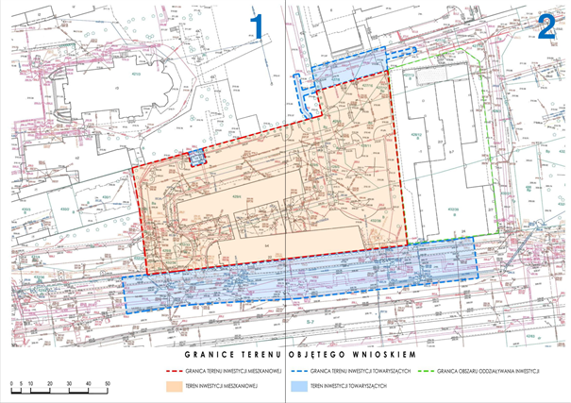

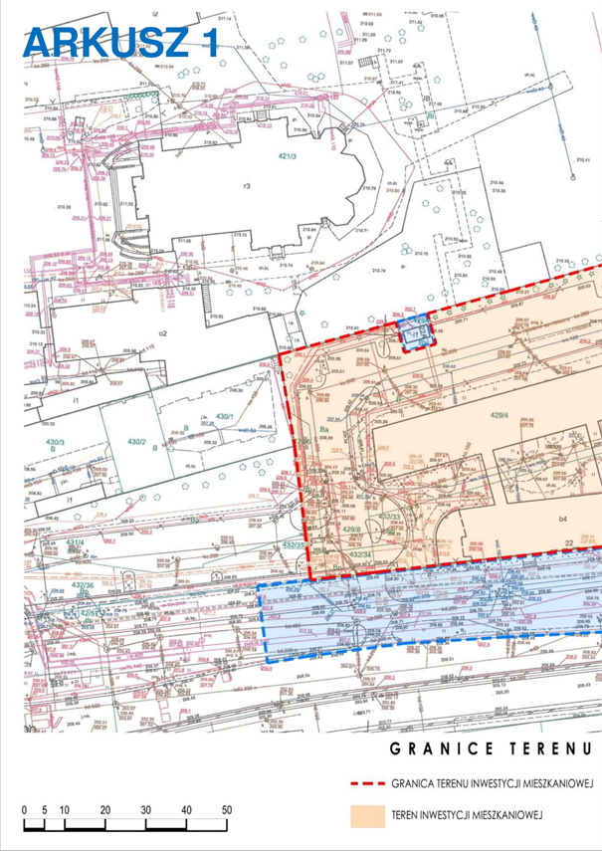

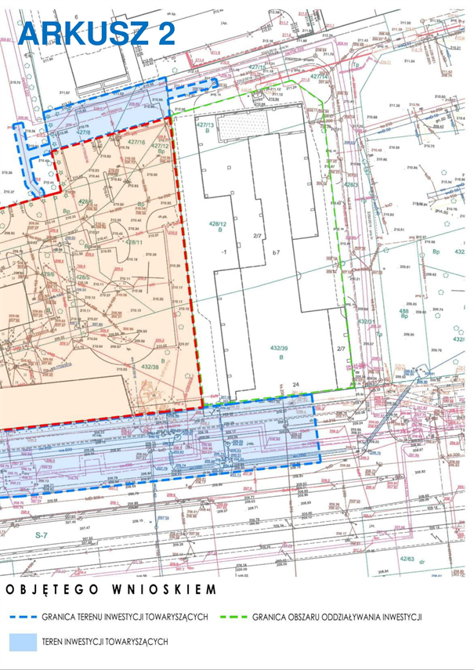

Załącznik Nr 2  
do uchwały Nr  
Rady Miejskiej w Łodzi  
z dnia

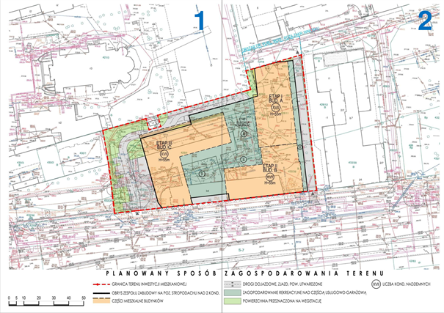

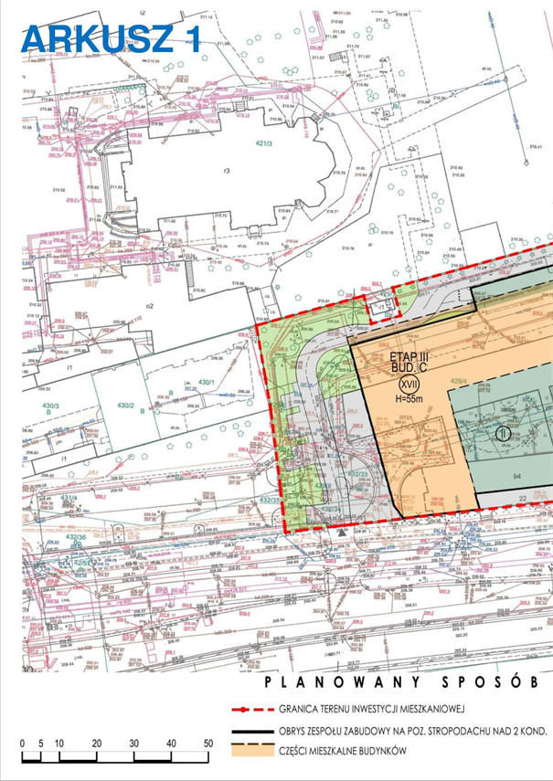

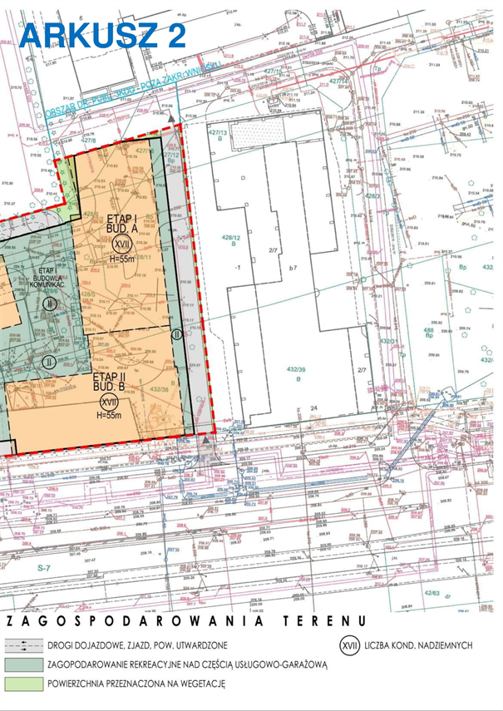

**Uzasadnienie**

Pełnomocnik inwestora Prime Lodz 1 Sp. z o.o. wnioskiem z dnia 17 listopada 2022 r. zmodyfikowanym w dniach 19 i 21 grudnia 2022 r. wystąpił, za pośrednictwem Prezydenta Miasta Łodzi - Biura Architekta Miasta w Departamencie Planowania i Rozwoju Gospodarczego Urzędu Miasta Łodzi do Rady Miejskiej w Łodzi o ustalenie lokalizacji inwestycji mieszkaniowej polegającej na budowie zespołu zabudowy mieszkaniowej wielorodzinnej z częściami usługowo-handlowymi, garażami podziemnymi i nadziemnymi, drogami dojazdowymi oraz niezbędną infrastrukturą przy al. Józefa Piłsudskiego 22 w Łodzi oraz inwestycji towarzyszących w zakresie budowy zjazdu, przyłączy oraz likwidacji kolizji sieci teletechnicznej i sieci trakcyjnej, na podstawie art. 7 ust. 1 i 6 ustawy z dnia 5 lipca 2018 r. o ułatwieniach w przygotowaniu i realizacji inwestycji mieszkaniowych i inwestycji towarzyszących (Dz. U. z 2021 r. poz. 1538), zwanej dalej specustawą.

Po zapoznaniu się z treścią wniosku stwierdzono, że spełnia on wymagania określone w art. 7 ust. 7 specustawy. Określono granice terenu objętego wnioskiem przedstawione na kopii mapy zasadniczej przyjętej do państwowego zasobu geodezyjnego i  kartograficznego, obejmującej teren, którego wniosek dotyczy i obszar, na który inwestycja będzie oddziaływać. Określono planowaną minimalną i  maksymalną powierzchnię użytkową mieszkań, planowaną minimalną i maksymalną liczbę mieszkań, zakres inwestycji przeznaczony na działalność usługowo-handlową oraz zmiany w dotychczasowym sposobie zagospodarowania terenu. Wniosek obejmuje analizę powiązania inwestycji mieszkaniowej z uzbrojeniem terenu, oraz charakterystykę inwestycji mieszkaniowej. Wnioskodawca wskazał nieruchomości, według katastru nieruchomości oraz księgi wieczystej, na których ma być realizowana inwestycja oraz nieruchomości, o których mowa w art. 35 ust. 1 i w art. 38 ust. 1 specustawy. Wskazano na czym polega niezgodność inwestycji z obowiązującym miejscowym planem zagospodarowania przestrzennego oraz odniesiono się do kwestii niesprzeczności planowanej zabudowy z obowiązującym studium uwarunkowań i  kierunków zagospodarowania przestrzennego miasta Łodzi. Wykazano, że inwestycja odpowiada standardom, o których mowa w rozdziale 3 specustawy oraz lokalnym standardom urbanistycznym. Do wniosku załączono koncepcję urbanistyczno-architektoniczną, sporządzoną przez osobę wpisaną na listę izby samorządu zawodowego architektów posiadającą uprawnienia budowlane do projektowania bez ograniczeń w specjalności architektonicznej, oraz inne wymagane oświadczenia i zaświadczenia, w tym oświadczenie, o którym mowa w art. 7 ust. 8 pkt 2 specustawy, że nie zachodzi kolizja lokalizacji inwestycji mieszkaniowej z inwestycjami, o  których mowa w art. 4 pkt  1-13 specustawy mającymi ustawowe pierwszeństwo przed inwestycjami mieszkaniowymi.

W dniu 22 grudnia 2022 r. wniosek został udostępniony na stronie podmiotowej Biuletynu Informacji Publicznej wraz z informacją o formie, miejscu i  terminie składania uwag. Ponadto, w dniu 30 grudnia 2022 r. w lokalnej prasie codziennej pojawiła się informacja o wpływie przedmiotowego wniosku wraz z  informacją o formie, miejscu i terminie składania uwag dotyczących wniosku.

Pismem z dnia 22 grudnia 2022 r. powiadomiono organy opiniujące i uzgadniające, o których mowa w art. 7 ust. 12  i 14 specustawy, o możliwości przedstawienia stanowiska w sprawie w ciągu 21 dni od daty doręczenia wystąpienia.

Następujące organy opiniujące udzieliły w terminie odpowiedzi, które były na bieżąco przekazywane wnioskodawcy: Prezydent Miasta Łodzi, w którego imieniu działa Dyrektor Łódzkiego Ośrodka Geodezji, Miejska Komisja Urbanistyczno-Architektoniczna, Centralne Wojskowe Centrum Rekrutacji, Łódzki Państwowy Wojewódzki Inspektor Sanitarny, Łódzki Komendant Wojewódzki Państwowej Straży Pożarnej w Łodzi, Zarząd Województwa Łódzkiego.

W terminie 21 dni od daty powiadomienia nie wpłynęły opinie, właściwe według specustawy dla terenu inwestycji: Agencji Bezpieczeństwa Wewnętrznego, Komendanta Nadwiślańskiego Oddziału Straży Granicznej, Komendanta Policji w Łodzi, Prezesa Urzędu Lotnictwa Cywilnego, co w świetle art. 7 ust. 13 specustawy uznaje się za brak zastrzeżeń.

Wniosek został uzgodniony przez Łódzkiego Wojewódzkiego Konserwatora Zabytków postanowieniem z dnia 21 grudnia 2022 r. znak: WUOZ-PP.5151.1206.2022.AD.

Zarząd Dróg i Transportu nie zajął stanowiska w sprawie uzgodnienia wniosku w terminie 21 dni od dnia otrzymania wystąpienia, co w świetle art. 7 ust. 15 specustawy oznacza uzgodnienie wniosku.

Do projektu uchwały, zgodnie z art. 7 ust. 17 specustawy, dołączone zostały uzyskane opinie i uzgodnienia. Z ich treści wynika, że podmioty opiniujące i uzgadniające nie wniosły zarzutów wobec planowanej inwestycji.

W trakcie przygotowania projektu uchwały zostały wniesione, w formie elektronicznej, następujące uwagi z zachowaniem 21-dniowego terminu określonego w art. 7 ust. 11 specustawy:

Pan (…) ( e-mail z dnia 28 grudnia 2023 r.) jako mieszkaniec zabudowy zwanej „ILUMINO” sąsiadującej z terenem planowanej inwestycji zarzuca projektowi spowodowanie ograniczenia dostępu światła słonecznego do tej zabudowy. Stwierdza, że przedstawiony projekt „funduje przestrzenie studnie”, które na terenie Łodzi są w miarę możliwości likwidowane. Ponadto podważa opinię konserwatora zabytków zarzucając ograniczenie widoczności zabytkowego kościoła i prosi o przedstawienie bardziej szczegółowych materiałów.

Pan (…) (e-mail z dnia 10 stycznia 2023 r.) jako właściciel lokalu mieszkalnego w budynku wielorodzinnym przy ul. J. Kilińskiego 121B w Łodzi położonym na działce nr 489/1, stwierdza przede wszystkim, że planowana inwestycja, ze względu na wysokość zabudowy oddziaływać będzie niekorzystnie na powyższą nieruchomość ograniczając doświetlenie lokali mieszkalnych poniżej dopuszczalnych norm, a także doświetlenie powierzchni biologicznie czynnej położonej na stropodachach. Ponadto zarzuca nieprawidłowe określenie we wniosku granic obszaru oddziaływania inwestycji ze względu na nieuwzględnienie sąsiadującej z terenem planowanej zabudowy działki nr 489/1. Kwestionuje dopuszczenie zabudowy sprzecznej z obowiązującym miejscowym planem zagospodarowania przestrzennego, generującej uciążliwości dla mieszkańców lokali w trakcie realizacji inwestycji i z tego względu podważa prawidłowość decyzji o środowiskowych uwarunkowaniach realizacji przedsięwzięcia. Podważa także prawidłowość wykonania wizualizacji projektowanej zabudowy w przedstawionej koncepcji..

Pan (…) (e-mail z dnia 10 stycznia 2023 r.) jako właściciel lokalu mieszkalnego w budynku przy ul. J. Kilińskiego 121b w Łodzi wyraża sprzeciw wobec wniosku inwestora ze względu na przesłanianie sąsiednich nieruchomości. Stwierdza, że zjawisko przesłaniania analizuje się na podstawie §13 rozporządzenia w sprawie warunków technicznych, jakim powinny odpowiadać budynki i ich usytuowanie. W związku z zakładaną wysokością budynku projektowanego wynoszącą 55 m obszar oddziaływania obiektu przekracza granice działki budowlanej. Obszar oddziaływania zaznaczony w załączniku graficznym nr 1 został wskazany niepoprawnie - projektowana inwestycja oddziaływać będzie również na działki nr 489/1, 428/12, 427/15, 432/39, 427/13 oraz 421/3. We wniosku o ustalenie lokalizacji inwestycji brak jest analizy zacieniania i nasłonecznienia w odniesieniu do kompleksu Ilumino I, w szczególności w odniesieniu do najniższej 5-piętrowej części budynku.

Zarzuty takie same jak w powyższym e-mailu Pana (…) wniosły w dniu 10 stycznia 2023 r. następujące osoby: (…). (…) podważają dodatkowo zasadność inwestycji ze względu na wycinkę drzew na jej terenie i zmniejszenie zazielenienia okolicy.

Pani (…) w piśmie z dnia 10 stycznia 2023r., reprezentując mieszkańców Wspólnoty Mieszkaniowej Ilumino 1 przy ul. Kilińskiego 121B i 121C oraz mieszkańców Wspólnoty Mieszkaniowej Ilumino 2 przy ul. Kilińskiego 121/121a i 123 w Łodzi, kwestionuje wniosek inwestora uzasadniając stwierdzeniem, że „struktura funkcjonalna zabudowy i zagospodarowania terenu, układ urbanistyczny zespołów zabudowy i kompozycji architektonicznej obiektów oraz przebieg sieci i dróg wewnętrznych planowanej inwestycji wpłynie niekorzystnie na życie mieszkańców Wspólnoty Mieszkaniowej Ilumino 1 i Ilumino 2".

Pismami z dnia 13 i 18 stycznia 20223 r. kopie wniesionych uwag zostały przesłane do Inwestora celem ustosunkowania się do wniesionych zarzutów. W odpowiedzi, pełnomocnik Inwestora będący projektantem – mgr inż. arch. (…), w piśmie z dnia 26 stycznia 2023 r, stwierdził, że przedstawione zarzuty są bezpodstawne. Zdaniem projektanta projektowana zabudowa nie wprowadza ograniczeń w stosunku do istniejącej zabudowy mieszkalno-usługowej pn. Ilumino na działce nr 489/1 przy ul. Kilińskiego 121B i 121C. w rozumieniu przepisów Prawa budowlanego, które definiuje obszar oddziaływania obiektu jako teren wyznaczony w otoczeniu obiektu budowlanego na podstawie przepisów odrębnych wprowadzających związane z tym obiektem ograniczenia w zabudowie tego terenu (art. 28). Działka ta nie została objęta obszarem, na który inwestycja może oddziaływać ze względu na spełnienie przepisów prawa w stosunku do istniejącej zabudowy. Największe zbliżenie pomiędzy planowaną zabudową a budynkiem Ilumino zachodzi pomiędzy budynkiem A oraz skrzydłem zachodnim (5-piętrowym) budynku Ilumino, które nie przekracza 17,5 m. Odległość taka w świetle przepisów (§ 13 rozporządzenia w sprawie warunków technicznych jakim powinny odpowiadać budynki i ich usytuowanie) zapewnia, w zabudowie śródmiejskiej, zachowanie wymogów dotyczących przesłaniania niezależnie od wysokości budynku przesłaniającego. Odnośnie wymogów dotyczących nasłonecznienia pomieszczeń mieszkalnych, projektant stwierdza, że rzucanie cienia na istniejącą zabudowę będzie mieć oczywiście miejsce, jednak wszystkie wymagane warunki nasłonecznienia są spełnione zgodnie z § 60 rozporządzenia w sprawie warunków technicznych z wyraźnym nadmiarem ponad wymogi minimalne. W świetle tego przepisu wymogi nasłonecznienia pomieszczeń mieszkalnych w zabudowie śródmiejskiej nie dotyczą mieszkań jednopokojowych, natomiast w przypadku mieszkań wielopokojowych warunki nasłonecznienia uznaje się za spełnione jeśli w jednym pokoju czas nasłonecznienia wyniesie 1,5 godziny w dniach równonocy w godzinach od 7 do 17. Analiza przesłaniania i nasłonecznienia lokali w postaci odrębnego dokumentu nie wchodzi w zakres wniosku o lokalizację inwestycji mieszkaniowej. Zostanie ona sporządzona po ustaleniu ostatecznej bryły zabudowy wraz z przyszłym projektem budowlanym na etapie postępowania w sprawie pozwolenia na budowę. Warunki techniczne nie określają wymagań dotyczących nasłonecznienia powierzchni biologicznie czynnej. Inwestycja nie powoduje ograniczeń w zabudowie terenów sąsiednich wynikających z przepisów dotyczących sytuowania parkingów, infrastruktury technicznej i wymogów przeciwpożarowych. Projektant nie zgadza się z poglądem, że planowana zabudowa ograniczy widoczność zabytkowego kościoła Najświętszego Imienia Jezus stwierdzając, że zachowane zostają określone w miejscowym planie zagospodarowania przestrzennego strefy ekspozycji i osie widokowe kościoła a ponadto ekspozycja kościoła od strony al. J. Piłsudskiego będzie większa niż obecnie po wyburzeniu istniejącego biurowca na terenie inwestycji. W ocenie projektanta przedstawiona koncepcja nie tworzy „podwórek studni”. Przeciwnie – praktycznie każdy z planowanych lokali mieszkalnych będzie miał w całości lub przynajmniej częściowo otwartą perspektywę (daleki widok). Kwestia wycinki części drzew i krzewów została uwzględniona w decyzji o środowiskowych uwarunkowaniach realizacji przedsięwzięcia, w której określono warunki nasadzeń kompensacyjnych. Decyzja ta określa warunki realizacji inwestycji w celu minimalizacji jej wpływu na otoczenie w trakcie budowy, która będzie ograniczona w czasie. Projektant nie zgadza się z zarzutem nieprawidłowego określenia obszaru oddziaływania inwestycji ze względu na nieuwzględnienie w tym obszarze działek nr: 428/12,427/15, 432/39, 427/13 i 421/3. Działki nr: 428/12, 432/39 i 427/13 objęte zostały obszarem oddziaływania inwestycji, natomiast na działce nr 421/3 (teren kościoła) obowiązuje ograniczenie zabudowy wynikające z ustaleń miejscowego planu zagospodarowania przestrzennego a działka nr 427/15 jest działką drogową zgodnie z ustaleniami tego planu. Projektant oświadcza, że wizualizacje w szczególności w zakresie wzajemnego położenia zabudowy wykonano szczególnie pieczołowicie i oddają one rzeczywiste relacje w terenie. Wyjaśnia, że struktura funkcjonalna mieszkaniowo-usługowa zabudowy oraz układ urbanistyczny są dostosowane do kontekstu sąsiedztwa i wielkomiejskiego charakteru zabudowy. Nie planuje się żadnych elementów infrastruktury technicznej mających wpływ na sąsiedztwo. Dojazdy dla samochodów osobowych zaplanowane są głównie po śladzie dojazdów istniejących a miejsca parkingowe zaplanowane są głównie w ramach garaży zamkniętych. Planowana zabudowa osłoni osiedle Ilumino przed hałasem i zanieczyszczeniem powietrza ze strony obciążonej ruchem al. J. Piłsudskiego.

W ocenie organu przygotowującego projekt uchwały, wniesione uwagi mieszkańców istniejącej zabudowy położonej w sąsiedztwie planowanej inwestycji, wskazujące na ograniczenie dopływu światła naturalnego do ich lokali są zrozumiałe gdyż realizacja tej inwestycji spowoduje pewne ograniczenia w tym zakresie. Jednakże w świetle przepisów ustawy Prawo budowlane wprowadzenie ograniczeń nie może być traktowane jako naruszenie prawa o ile nie przekracza wartości regulowanych przepisami prawa. Organ nie znajduje podstaw do kwestionowania prawidłowości wniosku Inwestora pod względem wymogów wynikających z odrębnych przepisów oraz wyjaśnień dotyczących wniesionych zarzutów. W związku z podniesioną kwestią prawidłowości planowanej zabudowy pod względem merytorycznym, zwraca się uwagę na istotny wymóg określony w art. 6 ust. 4 specustawy, zgodnie z którym koncepcję urbanistyczno-architektoniczną sporządza osoba wpisana na listę samorządu zawodowego architektów posiadająca uprawnienia budowlane do projektowania bez ograniczeń w specjalności architektonicznej lub uprawnienia budowlane do projektowania i kierowania robotami budowlanymi bez ograniczeń w specjalności architektonicznej. W przedmiotowej sprawie projektant koncepcji udokumentował posiadane kwalifikacje. Oznacza to domniemanie prawidłowości koncepcji planowanej zabudowy pod względem merytorycznym i jednocześnie odpowiedzialność projektanta w tym zakresie.

Stwierdzić należy, że podniesione zarzuty nie mogą mieć wpływu na podjęcie uchwały gdyż nie mają one oparcia na gruncie przepisów specustawy w  procedowaniu wniosku Inwestora. Dotyczą one głównie weryfikacji wniosku o udzielenie pozwolenia na budowę na podstawie przepisów ustawy Prawo budowlane, które należą do właściwości starosty jako organu administracji architektoniczno-budowlanej, a zatem dotyczą innego etapu przygotowania inwestycji do realizacji na podstawie projektu budowlanego spełniającego wymagania ustawy Prawo budowlane, w tym wymagania dotyczące ochrony interesów osób trzecich. Określony w załączniku nr 2 do uchwały planowany sposób zagospodarowania terenu dotyczy maksymalnych parametrów inwestycji określonych w uchwale i nie może być traktowany jako projekt budowlany. Przy opracowaniu projektu budowlanego parametry zabudowy mogą ulec zmniejszeniu w granicach określonych uchwałą jeśli byłoby to niezbędne np. ze względu na konieczność spełnienia wymogów techniczno-budowlanych, w tym dotyczących doświetlenia pomieszczeń światłem naturalnym. Z uwagi na powyższe nie są zasadne żądania uzupełnienia wniosku inwestora o dodatkowe materiały wyjaśniające koncepcję zabudowy. W przedmiotowej sprawie wiążące są wydane akty prawne w zakresie ochrony środowiska i ochrony zabytków, których podważanie jest bezskuteczne.

Zgodnie z art. 5 ust. 3 specustawy, inwestycję mieszkaniową lub inwestycję towarzyszącą realizuje się niezależnie od istnienia lub ustaleń miejscowego planu zagospodarowania przestrzennego, pod warunkiem że nie jest sprzeczna ze studium uwarunkowań i kierunków zagospodarowania przestrzennego gminy oraz uchwałą o utworzeniu parku kulturowego.

W obowiązującym studium uwarunkowań i kierunków zagospodarowania przestrzennego miasta Łodzi, zwanym dalej studium, objętym uchwałą Rady Miejskiej w Łodzi Nr LXIX/1753/18 z dnia 28 marca 2018 r. (z późn. zm.) teren wnioskowanej inwestycji znajduje się w jednostce funkcjonalno-przestrzennej oznaczonej symbolem W3a dotyczącej zagospodarowania terenu wzdłuż trasy W-Z, której przeznaczeniem jest zabudowa usługowa i mieszkaniowa wielorodzinna. Dla jednostki tej określa się kierunek zmian i zasad działań obejmujący m.in. kształtowanie sylwety miasta z możliwością wprowadzania zabudowy wysokościowej dopełniającej kompozycję brył tworzących sylwetę miasta oraz uzupełnianie zabudowy pierzejowej ulic. Studium dopuszcza przewyższenia zabudowy w zakresie perspektywy al. Adama Mickiewicza i al. Marszałka Józefa Piłsudskiego nie wyżej niż 80 m ze względów uzasadnionych kompozycyjnie. Stwierdzono, że planowany obiekt uwzględnia zawarte w studium ustalenia dotyczące jednostki oznaczonej symbolem W3a, co oznacza spełnienie warunku niesprzeczności inwestycji ze studium.

Planowana inwestycja spełnia standardy lokalizacji i  realizacji inwestycji mieszkaniowych określonych w art. 17 ust. 1 specustawy w następujący sposób:

a) inwestycja ma zapewniony dostęp do drogi publicznej - al. Józefa Piłsudskiego spełniającej wymagania dotyczące dróg pożarowych,

b) inwestycja ma zapewniony dostęp do sieci wodociągowej i kanalizacyjnej – zgodnie z informacją Zakładu Wodociągów i  Kanalizacji Sp. z  o.o., znak: WTT.424.706.2022/ W/BM z dnia 6 kwietnia 2022 r,

c) inwestycja ma zapewniony dostęp do sieci elektroenergetycznej – zgodnie z oświadczeniem gestora sieci w piśmie znak: PGE nr 22-D7/WZD/00118/SL z dnia 3 marca 2022 r,

Planowana inwestycja spełnia standardy urbanistyczne określone  uchwałą Nr LXXVI/ 2076/18 Rady Miejskiej w Łodzi z dnia 10 października 2018 r. w sprawie lokalnych standardów urbanistycznych dla Miasta Łodzi (z późn. zm.) w następujący sposób:

a) odległość od istniejących przystanków tramwajowych i autobusowych przy al. Józefa Piłsudskiego i ul. Sienkiewicza wynosi: od 90 do 150 m czyli mniej niż 250 m,

b) odległość od Szkoły Podstawowej nr 14 przy ulicy Stanisława Wigury mogącej przyjąć dzieci w liczbie nie mniejszej niż 7% planowanych mieszkańców inwestycji wynosi około 690 m czyli mniej niż 750 m; spełnienie powyższego wymogu potwierdził, zgodnie z art. 17 ust. 3 specustawy, Prezydent Miasta Łodzi zaświadczeniem nr DEP.Ed-X.0124.1.2022 z dnia 7 stycznia 2022 r,

c) odległość od urządzonego terenu wypoczynku oraz rekreacji lub sportu, o powierzchni stanowiącej co najmniej iloczyn planowanej liczby mieszkańców oraz wskaźnika wynoszącego 4 m2 na osobę tj. w danym przypadku Parku im. Henryka Sienkiewicza wynosi około 560 m czyli mniej niż 750 m (powierzchnia Parku wynosi około 5.2 ha natomiast zapotrzebowanie na powierzchnię wypoczynkową wynosi: 1643 osoby x 4 m2 czyli 6572 m2),

d) zapewniono niezbędną minimalną liczbę miejsc parkingowych dla obsługi inwestycji mieszkaniowej, odpowiadającą łącznie wskaźnikowi 0,5 miejsca parkingowego na lokal mieszkalny i 1 miejsce parkingowe na 100 m2 powierzchni użytkowej przeznaczonej na działalność usługową lub handlową określonych dla centralnej części Strefy Wielkomiejskiej,

e) wysokość budynku wynosząca do 55 m, obejmująca do 17 kondygnacji nadziemnych, nie przekracza wysokości 55 m tj. wysokości istniejącego budynku "Ilumino" położonego w odległości około 17,5 m od terenu inwestycji mieszkaniowej czyli mniejszej niż 250 m.

Zgodnie z art. 7 ust. 4 specustawy (...) rada gminy podejmując uchwałę, bierze pod uwagę stan zaspokojenia potrzeb mieszkaniowych na terenie gminy oraz potrzeby i możliwości rozwoju gminy wynikające z ustaleń studium uwarunkowań i kierunków zagospodarowania przestrzennego gminy. Odnosząc się do powyższego przepisu stwierdzić należy, że stan zaspokojenia potrzeb mieszkaniowych miasta Łodzi jest niewystarczjący o czym świadczy stałe zainteresowanie inwestorów budownictwem mieszkaniowym. Planowana zabudowa spełnia wymagania w zakresie potrzeb i możliwości rozwojowych miasta wynikające ze studium.

Z uwagi na powyższe uznaje się za zasadne podjęcie uchwały o ustaleniu lokalizacji inwestycji mieszkaniowej i  inwestycji towarzyszącej zgodnie z parametrami i warunkami określonymi wnioskiem.